Kretingos mokykla – darželis ,,Žibutė‘‘

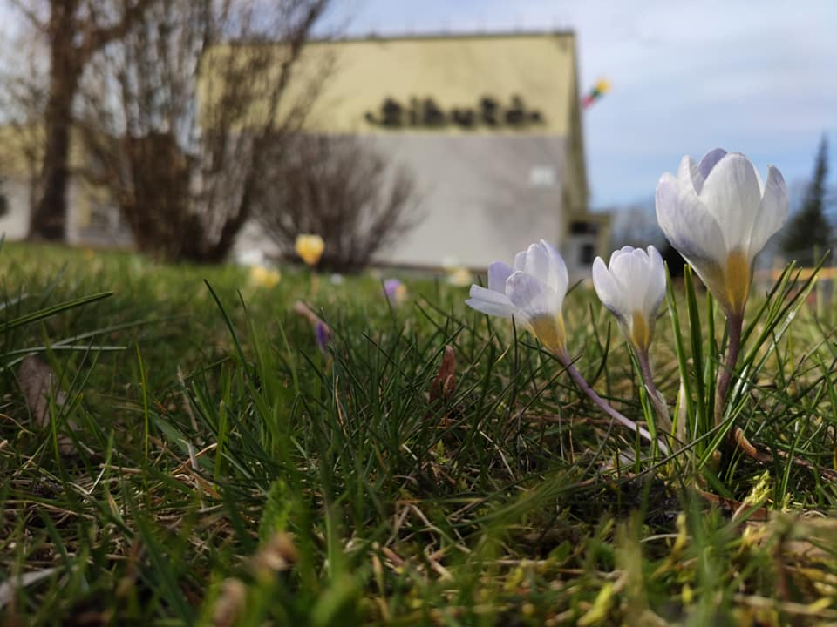

PUMPURĖLIŲ
PAŠNABŽDUKAS
25 nr.
2021 – 03 – 31
1.
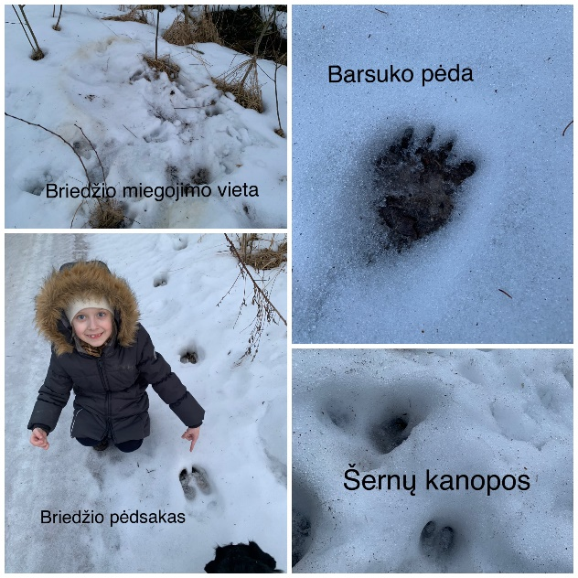
Pavasarėja. Kiekvieną dieną vis šilčiau. Tuoj saulė šviesdama visu skaidrumu patekės ir pasiliks pas mus kuo ilgiau.
Tirpsta sniegas, jo lieka vis mažiau. Kol dar jo yra pirmos klasės mokinė Kamilė mėgsta leisti laiką gamtoje ir aktyviai dalyvauja jaunųjų tyrėjų veikloje, todėl kartu su seneliu išsiruošė į mišką apžiūrėti gyvūnų pėdsakų. Pažiūrėkite kaip puikiai ji atliko "TAIP" laboratorijos užduotį. Šaunuolė Kamilė. Mokytoja Daiva

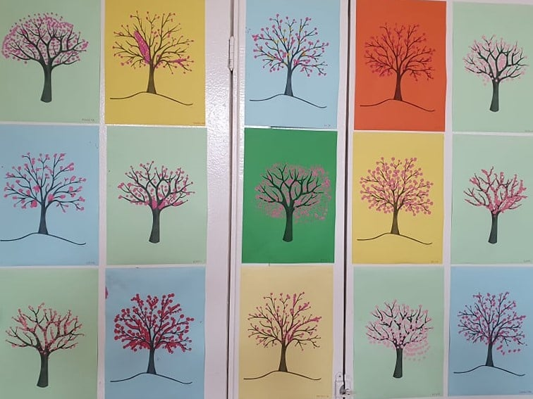
"Kačiukų" grupė sveikina visus savo draugus su pavasariu. Ta proga šiandien sužydo sakuros.
Mokytojos Silva ir Laima

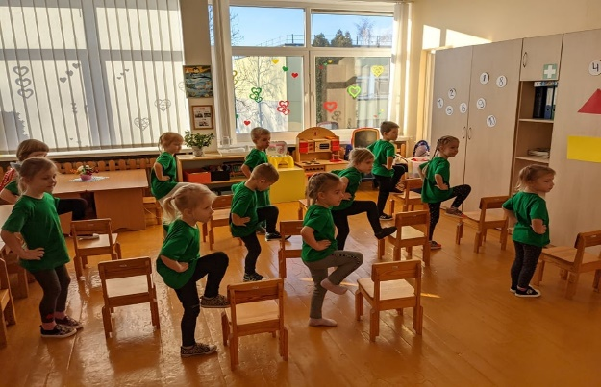

Tęsiasi Lietuvos mažųjų žaidynės, II-oji savaitė.

2.
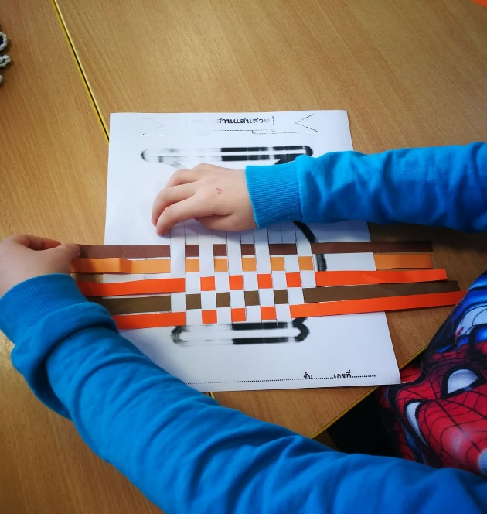

Bitučių" grupės vaikai buvo amatininkai! Pynimo technikos pagalba papuošė krepšelius, vazas, žuvytes. Darbo buvo nemažai, bet rezultatu patenkinti esame visi! Mokytoja Indrė

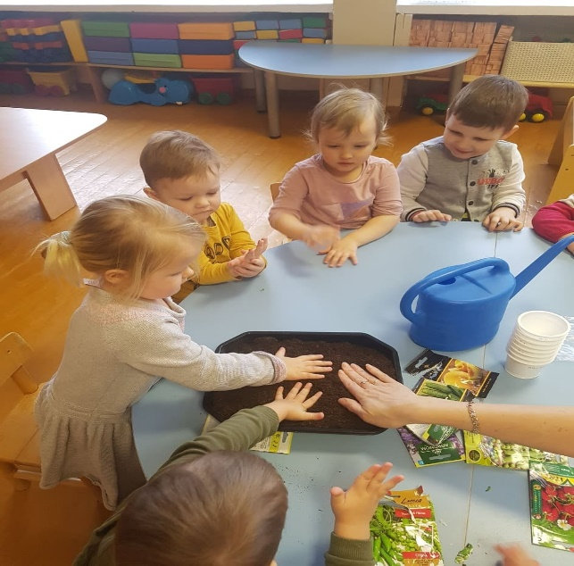

,,Skruzdėliukų" grupės vaikai sužinojo iš kur atsiranda augalai. Vaikai pasodino žemuogių, gėlių, žirnių, melionų, agurkų ir pamerkė svogūnų. Lauksime, stebėsime ir pamatysime, kas išaugs. Mokytojos Kristina ir Dalia.

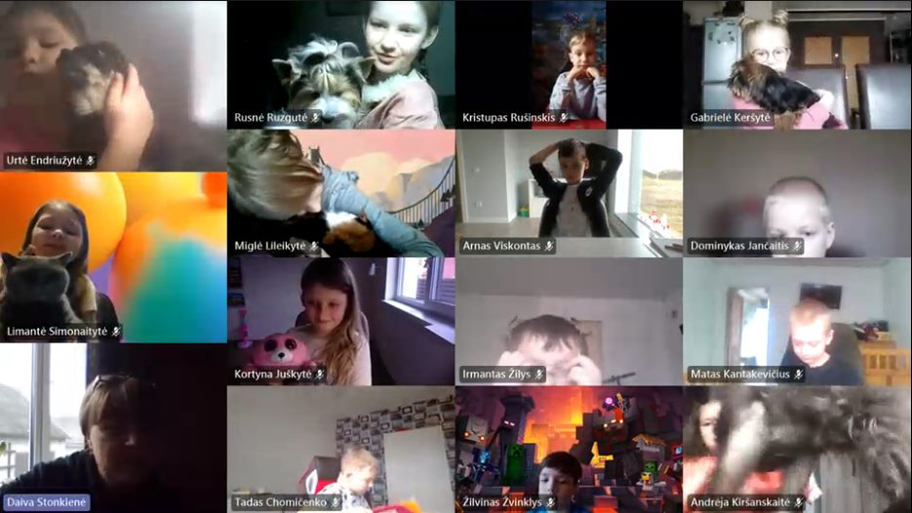
1 klasės mokiniai per matematikos pamoką atliko tyrimą "Kiek ir kokių naminių gyvūnų augina pirmos klasės mokiniai ir mokytoja? ". Pamoka buvo netradicinė, nes kartu su mokiniais joje "dalyvavo" ir augintiniai. Mokytoja Daiva

3.
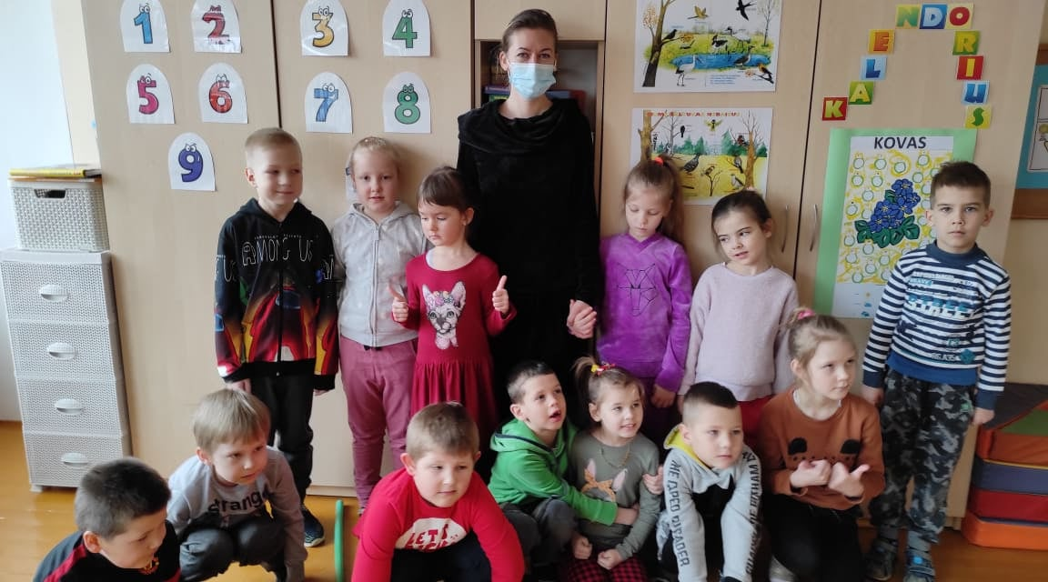
"Pelėdžiukų" grupę aplankė ugdytinės Urtės mama Inga, kuri dirba mūsų mokykloje - darželyje ūkio dalies vedėja. Ji vaikams papasakojo, koks jos darbas. Pasiūlė aplankyti mokyklos - darželio pagalbines patalpas: sandėlius, kur laikoma vaikų patalynė, rankšluosčiai ir kitas inventorius. Vaikai pasisiūlė jai padėti nunešti švarius skalbinius į sandėlį. Apžiūrėjome ir rūsį, kur laikomos daržovės ir kt. priemonės. Vaikai labai džiaugėsi, kad galėjo susipažinti su ūkio dalies vedėjos darbu ir pamatyti pagalbines patalpas. Mokytoja Nijolė

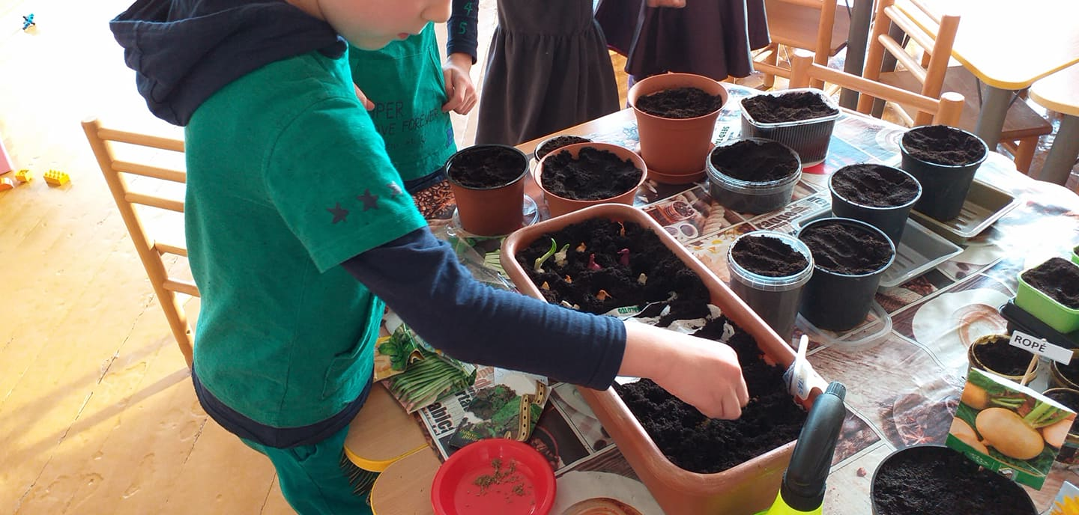
Su STEAM pasaka "Ropė" "Bitučių" gr. vaikučiai pradėjo sodinčių. Tyrinėjome ir lyginome pagal dydį, formą sėklytes, aptarėme ko reikia, kad augalai augtų, ar greitai užauga pasėtos smėlyje, vandenyje, vatoje. Užaugintus daigelius pasodinsime šiltnamyje ir lauko lysvėje. Lauksime derliaus. Mokytoja Loreta

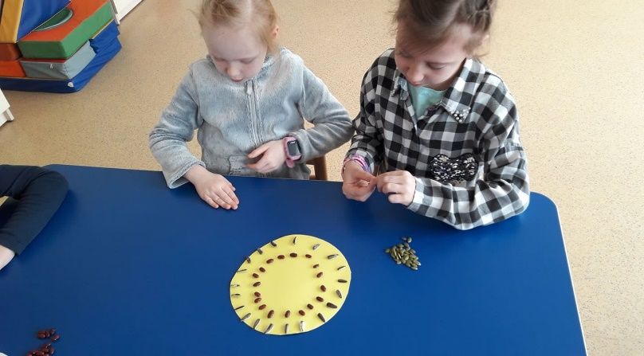
"Viščiukų" grupės vaikai sekė sakmę ,,Nukalta saulė", pakeisdami pagrindinį veikėją kalvį į kitos profesijos atstovą (kepėją, siuvėją, daržininką ir kt.). Ugdytiniai panoro tapti ,,menininkais" ir saulę sudėlioti iš augalų sėklų. Jie pabandė iš 4.
4.
paprasčiausių sėklų sukurti meniškų formų kūrinį. Ši veikla lavino vaizduotę, kruopštumą, atidumą ir begalinę kantrybę. Dirbdami grupėse susitarimų pagalba rado sprendimus savo kūrybiniams sumanymams įgyvendinti. Kartu bendradarbiaudami sukūrė originalias saulutes, kurios suteikė daug kūrybinio ir emocinio malonumo. Mokytojos Dalia ir Sigita

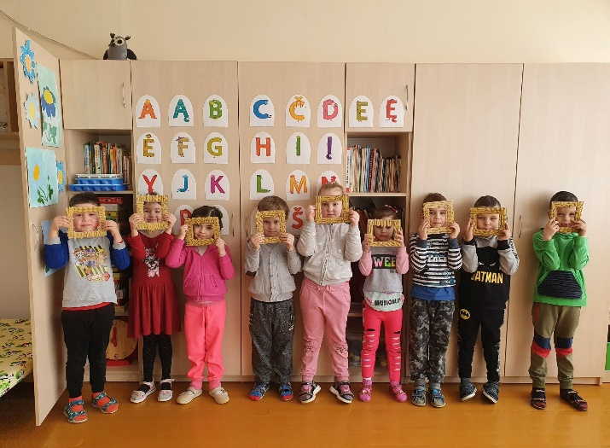
"Pelėdžiukų" grupės vaikai šiandien konstravo savo nuotraukų rėmelius iš makaronų. Steam veiklos metu ne tik patyrėme džiaugsmą konstruodami, bet ir lavinome smulkiąją motoriką. Mokytoja Silva

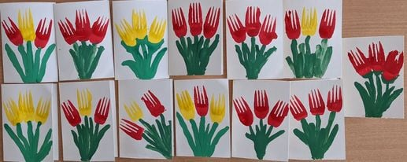

Moters dienos proga nuostabiausius tulpių žiedus visoms visoms Jums, Moterys, siunčia Kačiukai.

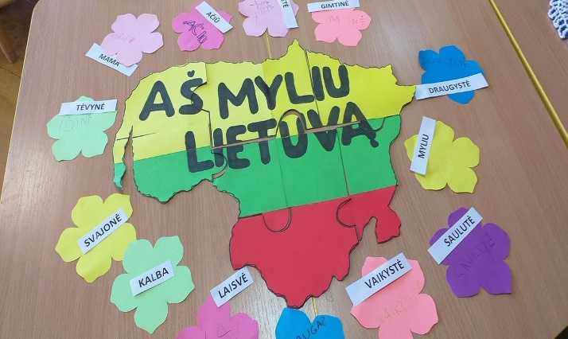
"Bitučių" gr. vaikai šventė kovo 11-ąją, Lietuvos nepriklausomybės atkūrimo dieną🇱🇹 Organizavome protmūšį "Ką žinau apie Lietuvą"🇱🇹 Sudėliojom dėlionę "Aš myliu Lietuvą" ir skyrėme jai pačius gražiausius žodžius. Mokytoja Loreta

5.
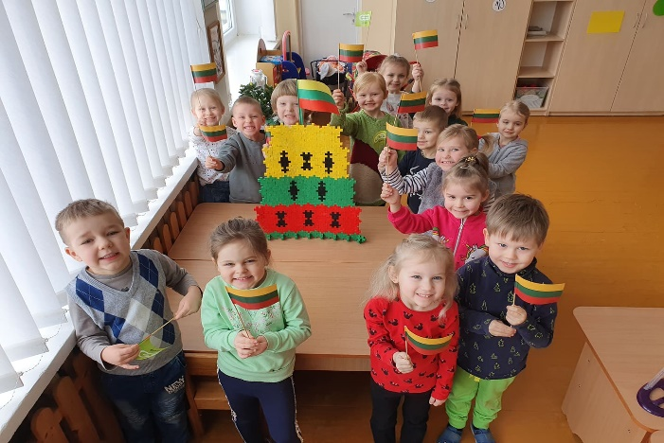
"Kačiukų" grupė visus sveikina su kovo 11-ąja. Mokytojos Silva ir Laima

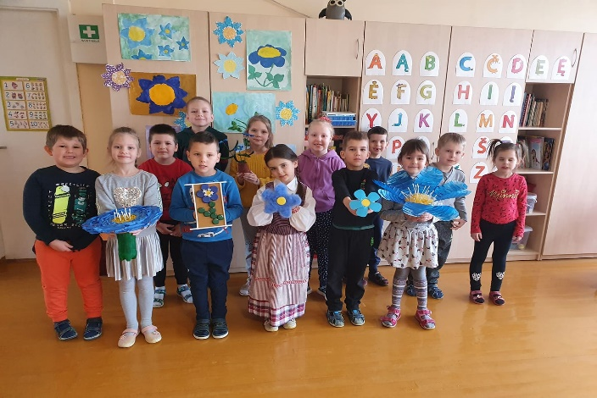

"Pelėdžiukai" sveikina visus su kovo 11-ąja.

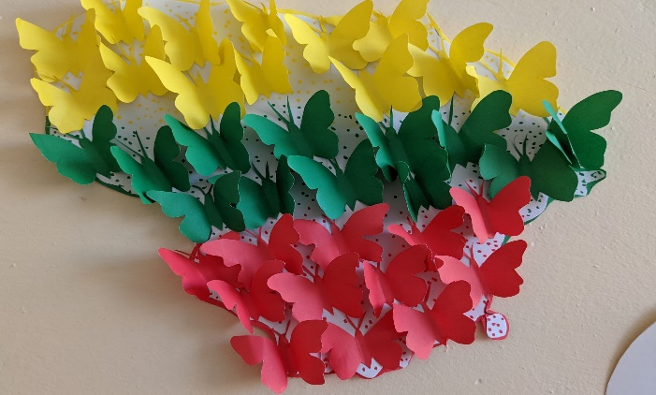
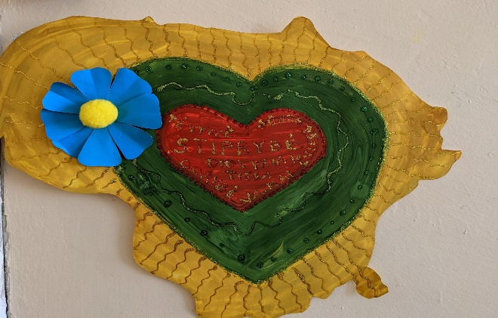
"Kačiukų" ir “Boružiukų" laiptinę puošia šių grupių vaikų ir tėvelių kūrybinių darbų parodėlė "Tu mano Lietuva". Ačiū! Mokytojos Laima, Silva, Vida, Raminta

6.
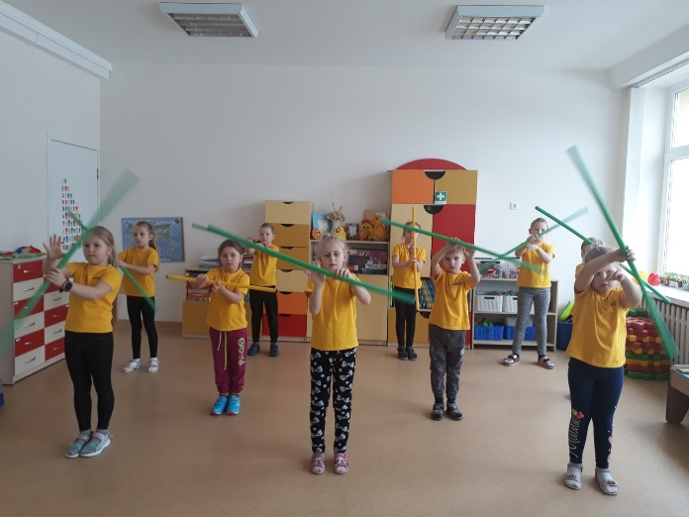
Lietuvos mažųjų žaidynių III-oji pamokėlė.

Dvi savaites kiekvieną rytą vaikai atliko mankštą su lazdomis.

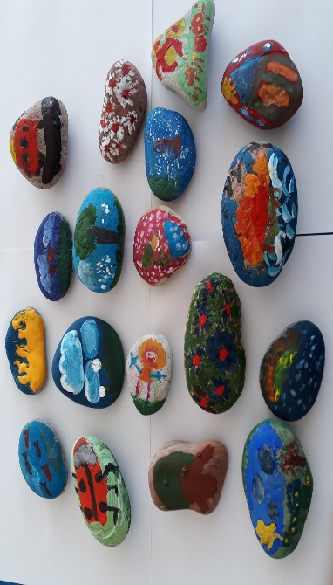

Mažus ir didelius akmenukus ant žemės matome kasdien, nepagalvojame, kad tai priemonė, ant kurios galime piešti. Piešimą ant akmenukų išbandė ,,Viščiukų'' grupės vaikai. Truputis fantazijos, kantrybės ir akmenėlis - tikras meno kūrinys. Vaikai padarė išvadą, kad piešti ant popieriaus lapo lengviau, bet ant
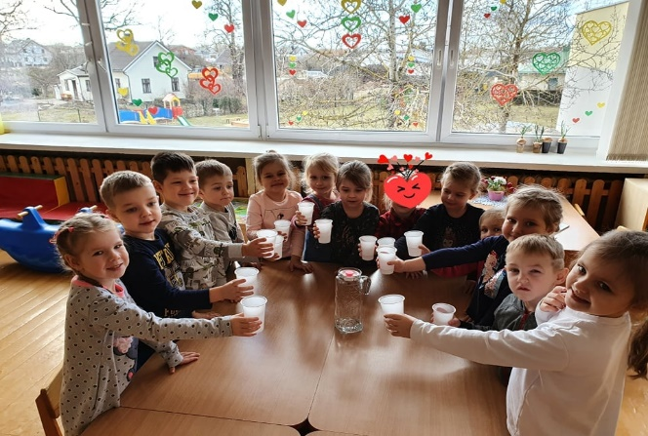
akmenuko įdomiau. Mokytojos Sigita ir Dalia
Kovo 22 diena - "Pasaulinė vandens diena". "Kačiukų" grupėje kalbėjome kiek mums svarbus vanduo, kur jį naudojame. Pokalbio metu padarėme išvadą, jog gyvybei vanduo būtinas. Mokytoja Silva

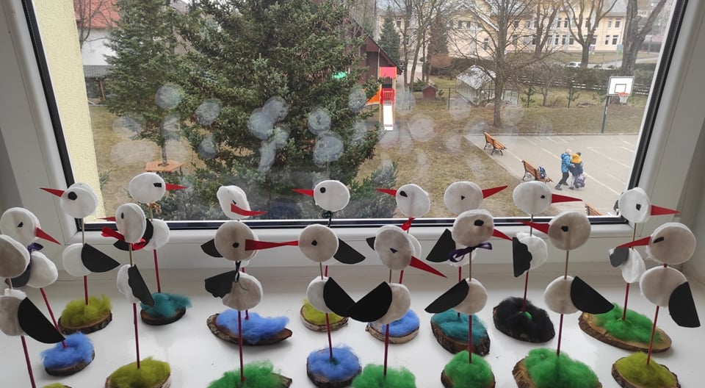

Kovo 25-oji labai reikšminga mūsų tradicinio kalendoriaus data. Sakoma, jog šią dieną iš tolimos kelionės parskrenda gandrai. "Pelėdžiukų" grupės vaikai nutarė šią dieną paminėti. Mokytoja Nijolė

